Муниципальное дошкольное образовательное учреждение «детский сад №2 п. Вохма» Вохомского муниципального района Костромской области

Мастер – класс для педагогов

«Использование нестандартного оборудования в ДОУ»

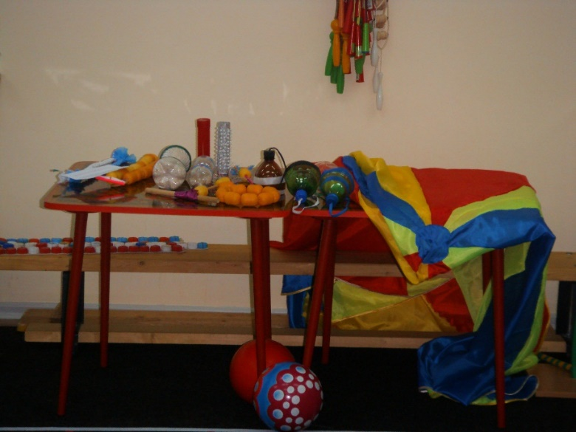

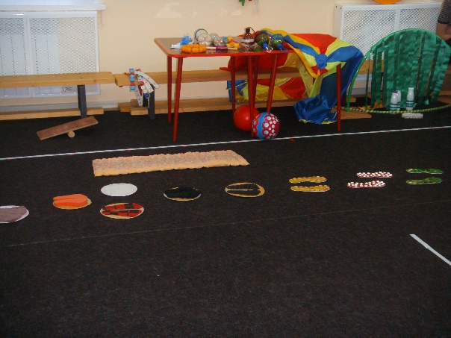

2017г

Цель: повышение **педагогической компетентности педагогов** по проблеме приобщения дошкольников к здоровому образу жизни, оптимизации двигательного режима детей и повышения интереса к физкультурным занятиям, через **использование нестандартного оборудования**.

Задачи:

1.создать развивающую среду, внедряя нестандартное оборудование;

2.Познакомить с разнообразными видами нетрадиционного **оборудования**.

2.Познакомить с техникой изготовления некоторых видов **нестандартного оборудования**.

3. Дать практические навыки по **использованию нестандартного оборудования**

*Нестандартное оборудование для занятий*

*физкультурой – не просто возможность*

*компенсировать недостаток средств за счет*

*времени и фантазий педагога, но и*

*способ разнообразить жизнь детей,*

*внести в неё элемент непредсказуемости*

*и радостного открытия.*

Здравствуйте, уважаемые коллеги. Сегодня мы с вами собрались поговорить об «использовании нестандартного спортивного оборудования в физическом воспитании дошкольников».

**Теоретическая часть:**

«Здоровье- это полное физическое, психическое и социальное благополучие, а не только отсутствие болезней и физических дефектов».

Сегодня быть здоровым – актуально! «Береги здоровье с молоду» - этот девиз отражает необходимость укрепления здоровья ребенка с первых дней его жизни, ведь главное и великая ценность каждого человека- его здоровье.

Главная цель детского сада, сохранять и укреплять здоровья ребенка.

Детский сад имеет определенные условия, которые позволяют в полной мере заниматься оздоровлением дошкольников. Это закаливающие процедуры в группах, дыхательная гимнастика, утренняя гимнастика, физкультурные занятия, спортивные праздники и развлечения. Не секрет, что в детском саду и дома дети большую часть времени проводят в статическом положении (за столом, у телевизора и т.д.) В последнее время в детском саду увеличилось количество детей, имеющих нарушение опорно-двигательного аппарата. Я считаю, что главное назначение физической культуры – это движение и активный отдых, которые помогут детям сохранить и укрепить здоровье. Поэтому не только в спортивном зале, но и в каждой группе должен быть создан физкультурный уголок и уголок здоровья, где в доступном для детей месте должны находиться пособия для развития двигательной активности детей. Не последнюю роль в создании увлекательной, комфортной атмосферы играет нестандартное оборудование, изготовленное педагогами и родителями. Выполнение упражнений с нестандартным оборудованием повышает интерес к занятиям, улучшает качество выполнения упражнений, способствует формированию правильной осанки, укрепляют своды стопы, сохраняет активность движений, радость от полученных результатов.

Я предлагаю уделить особое внимание к изготовлению нестандартного оборудования в группах детского сада и надеюсь, что Вы воспользуетесь моими рекомендациями и превратите обычные физкультурные уголки в группах, в маленькую *«СТРАНУ ЗДОРОВЬЯ!».* Но она должна носить развивающий характер, быть разнообразной, динамичной, трансформированной, полифункциональной

**Практическая часть.**

Предлагаю вашему вниманию выставку **нестандартного оборудования**, которые можно **использовать** как на занятиях по физической культуре, так и в совместной деятельности с детьми, свободное от занятий время.

**«Следочки»**

для профилактики плоскостопия у детей 3 – 7 лет

Задачи **использования**: способствовать профилактике плоскостопия;

Укреплять связочно-мышечный аппарат стоп;

Материалы:

Линолеум, пуговицы разного цвета, крупные бусинки

**«Массажный валик»**

массажёр для детей от 1 года до 7 лет

Задачи **использования**: для укрепления кистей рук

Материалы:

Пластиковый цилиндр *(из конструктора)*, липкая лента, клей.

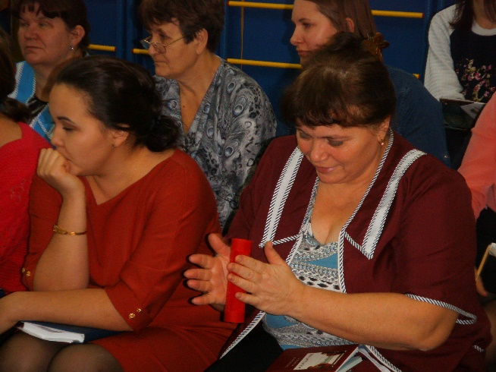

***«Солнышко лучистое»***

полифункциональное пособие для детей 3-6 лет

Задачи **использования**:

Вызывать интерес к физическим упражнениям.

**Использовать в подвижных играх**.

Способствовать формированию правильной осанки.

Упражнять в перепрыгивании и перешагивании.

Материалы:5 мотков ниток для вязания жёлтого цвета. Тарелочки картонные. Пуговицы – 10 шт. Лента жёлтого цвета *(ширина 2 см.)* - 10 метров *(1 метр на каждый луч)*. Нитки, иголка, ножницы. Резинка.

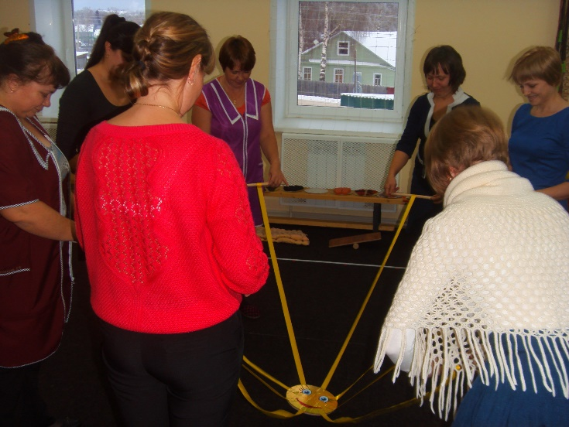

***«Боунлинг»***

полифункциональное пособие для детей 3-6 лет

Задачи **использования**: развивать зрительное восприятие детей, глазомер, меткость, ловкость, координацию движений

**Использовать в играх**.

Материалы:5 бутылочек из – под питьевого йогурта, сломанный обруч (дуга), ленточки, мяч.

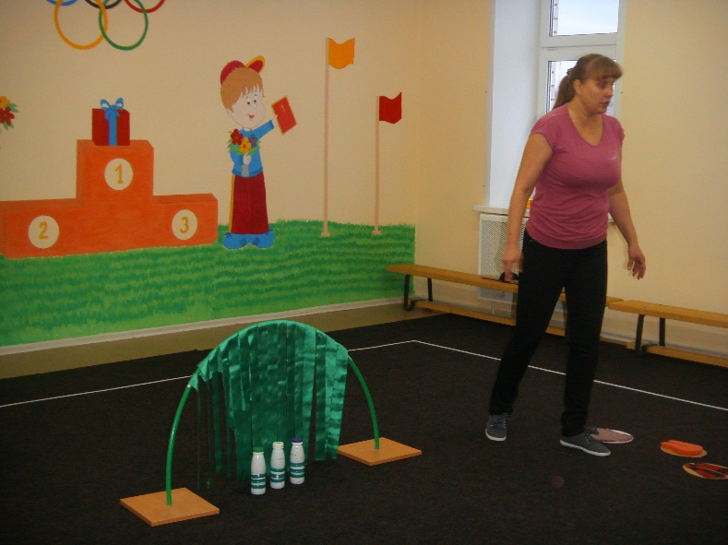

**«Парашют Здоровья»**

Задачи **использования**:

Вызывать интерес к физическим упражнениям и удовлетворения естественной потребности детей в движении.

**Использовать в подвижных играх**.

Способствовать формированию правильной осанки.

Материалы: легкая ткань.

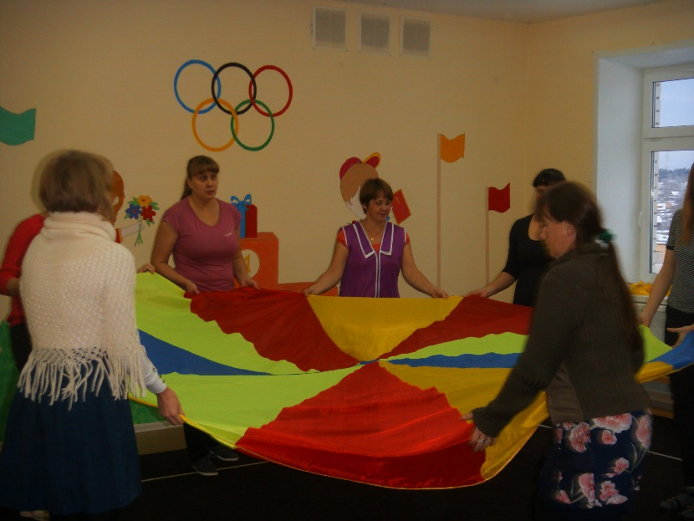

**Заключительная часть**

Изготовление нестандартное оборудование не сложные и не дорогие, изготовление подобного оборудования вполне под силу каждому, круг их использования очень широк: гимнастика, прогулка, подвижные игры, закаливающие процедуры, профилактика плоскостопия, развитие моторики и т.д.

Упражнение «Подними карточку»

А теперь поднимите, пожалуйста карточку.

(На столе перед каждым участником лежат карточки , красная- отлично, синяя- хорошо, зеленая -плохо ). Поднимите ту карточку, которая отражает отношение к нетрадиционному спортивному оборудованию.

В заключении хочется пожелать вам творческих успехов в поисках новых **нестандартных** решений и вы сможете без значительных финансовых затрат усовершенствовать традиционное **оборудование**, разработать и внедрить авторские, оригинальные, вариативные модели и конструкции.